CAPSTONE – Proyecto “GeoMarket”

Integrantes: Pablo Cariman, Alejandro Dodero
Docente: Diego Garcés
Fecha: 15 de abril de 2026

Introducción
En el presente documento se presentan las evidencias correspondientes a las tareas realizadas durante el Sprint 1 del proyecto “GeoMarket”.
Estas evidencias permiten visualizar el avance del equipo en el desarrollo del sistema, así como el cumplimiento de los objetivos definidos para este sprint.

Evidencias de las tareas del Sprint 1
Tareas realizadas del 01 de abril al 15 de abril de 2026.

Daily meeting 01/04
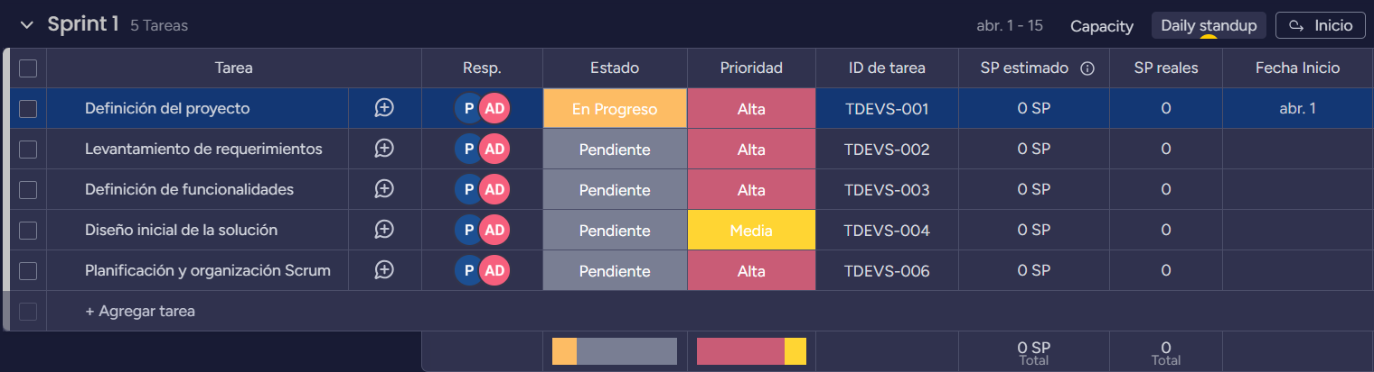

Daily meeting 03/04
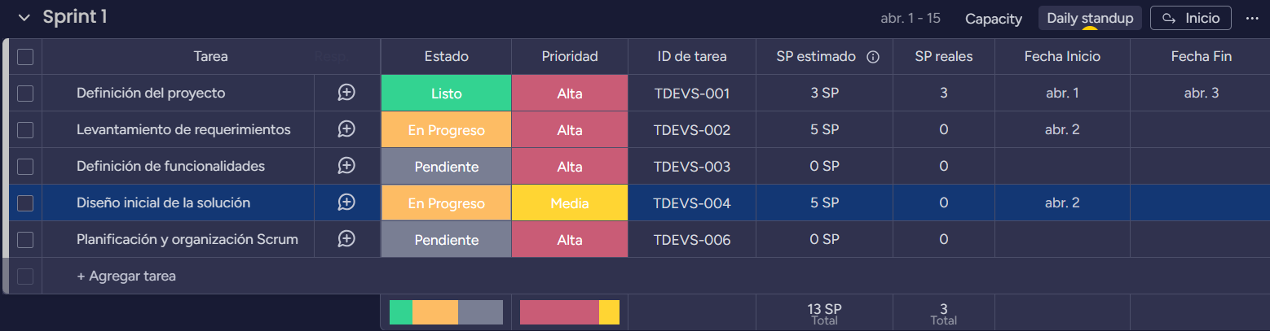

Daily meeting 06/04
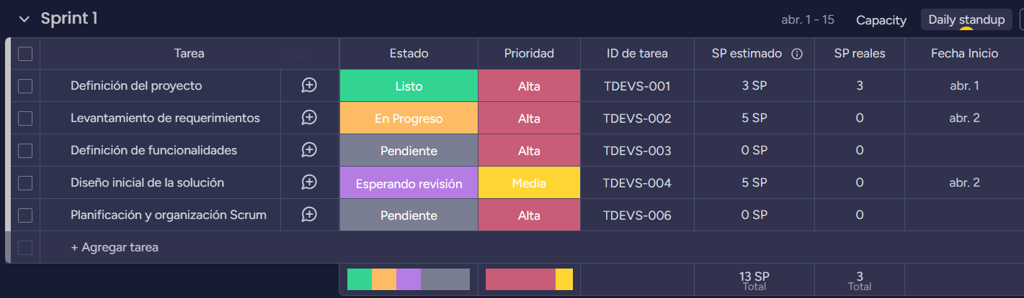

Daily meeting 08/04
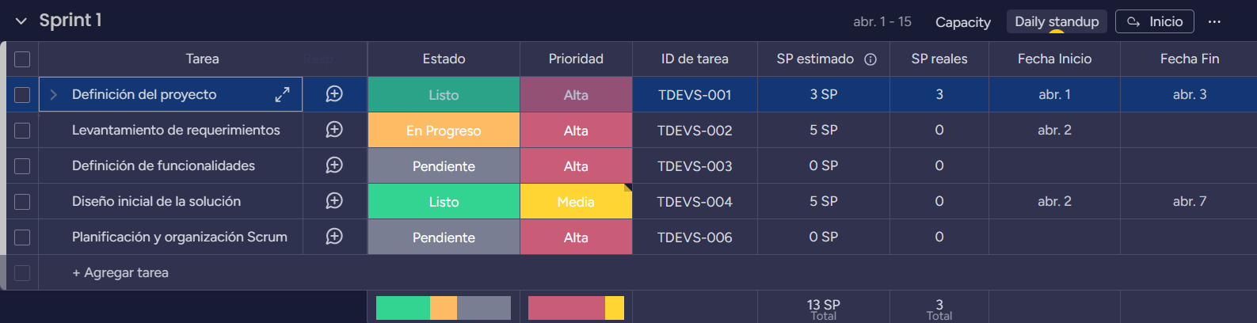

Daily meeting 09/04
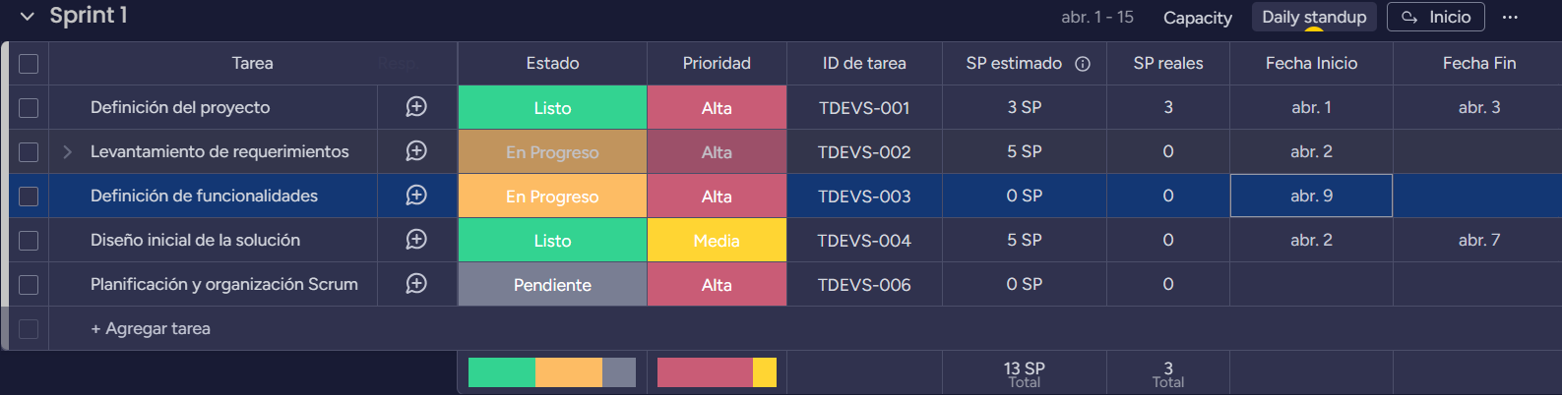

Daily meeting 11/04
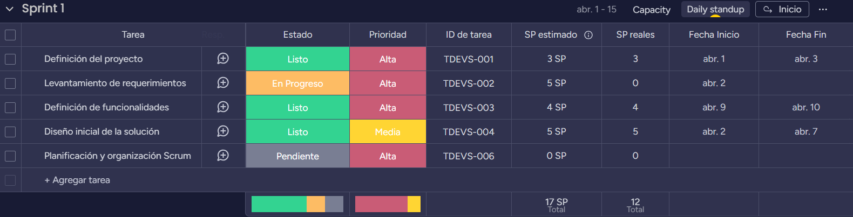

Daily meeting 13/04
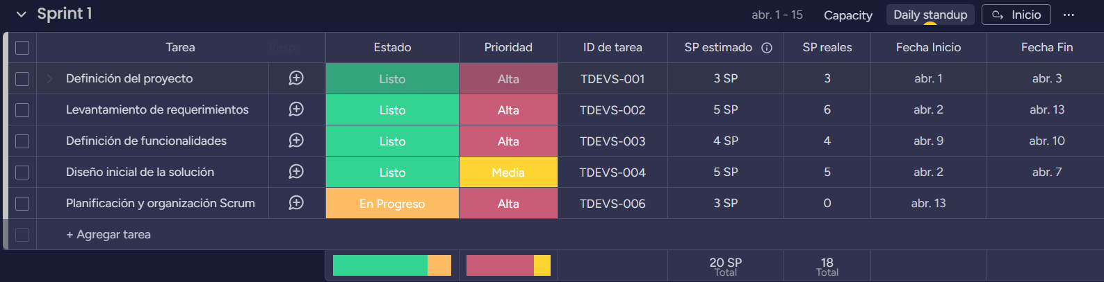

Daily meeting 15/04
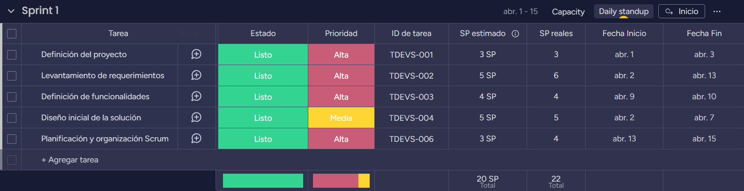

Daily meeting 15/04
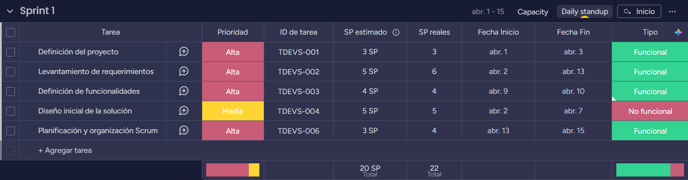

Evidencias de las tareas del Sprint 2
Tareas realizadas del 16 de abril al 30 de abril de 2026.
Daily meeting 16/04
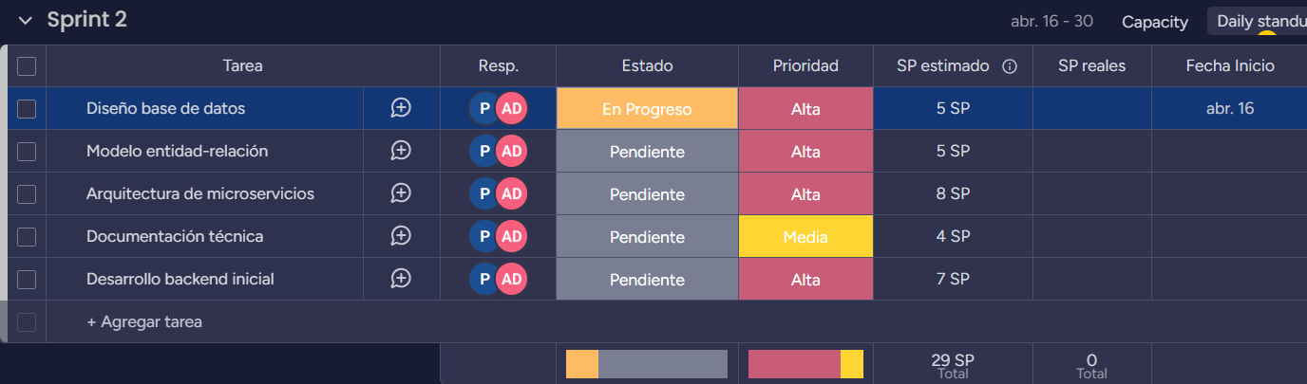

Daily meeting 17/04
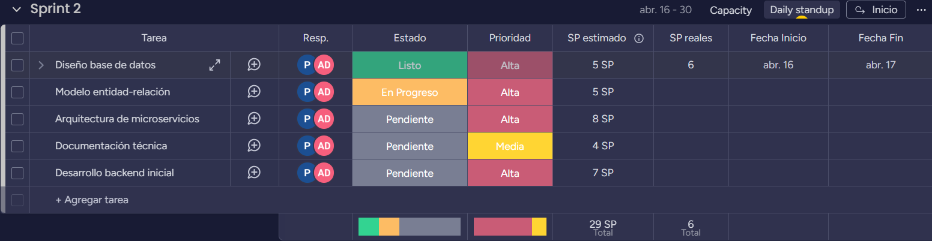

Daily meeting 20/04
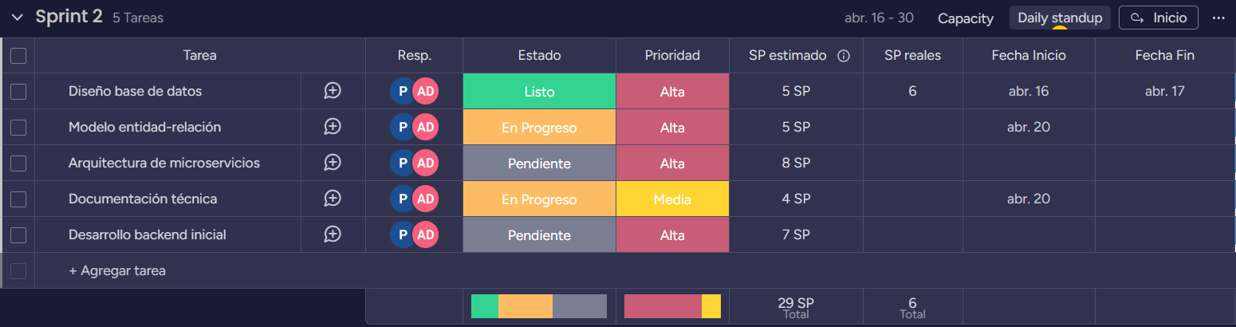

Daily meeting 22/04
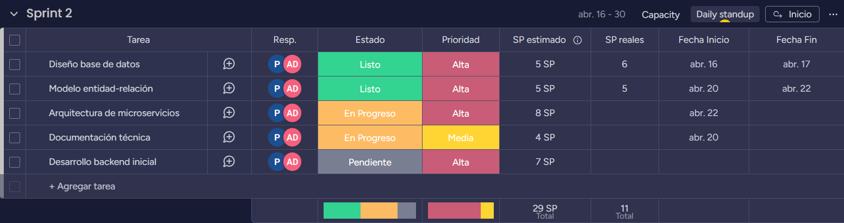

Daily meeting 27/04
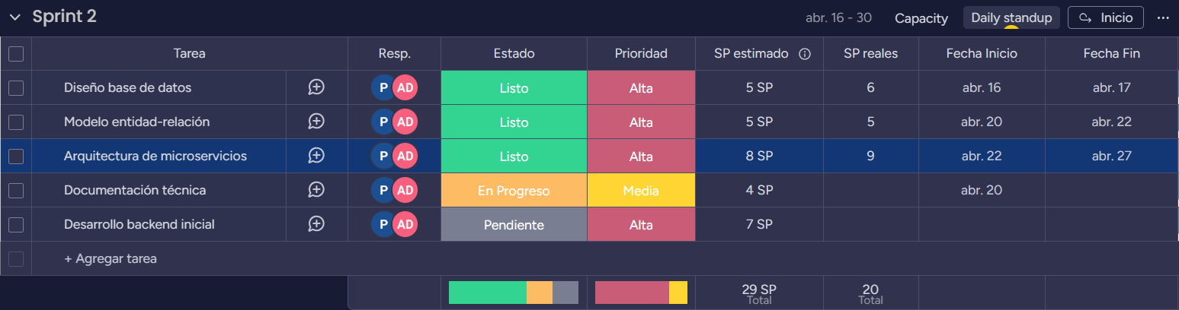

Daily meeting 28/04
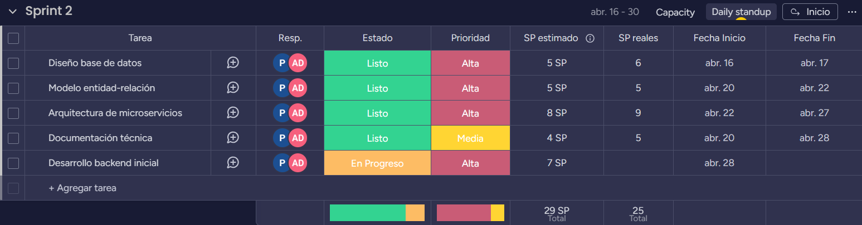

Daily meeting 30/04
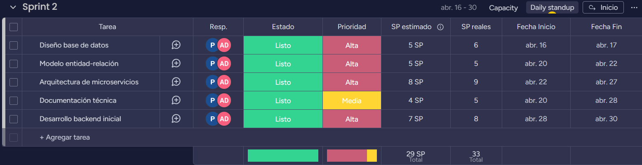

Daily meeting 30/04
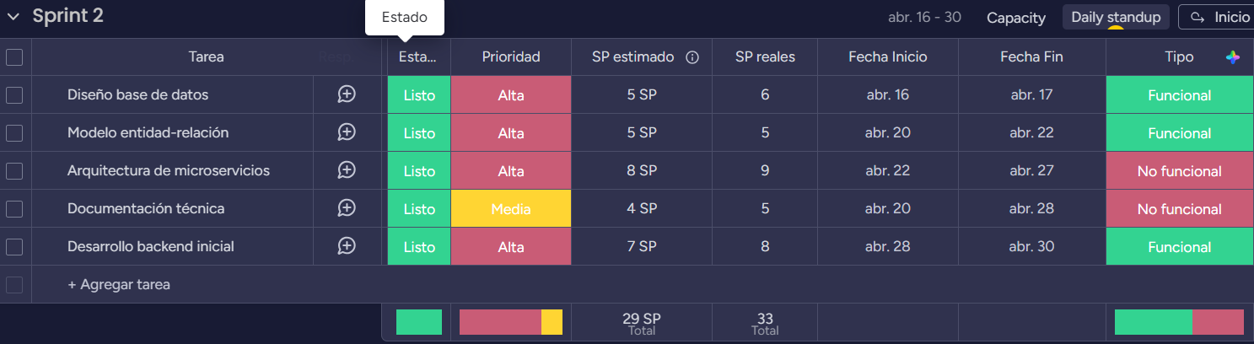

Evidencias de las tareas del Sprint 3
Tareas realizadas del 1 de mayo al 15 de mayo de 2026.
Daily meeting 01/05
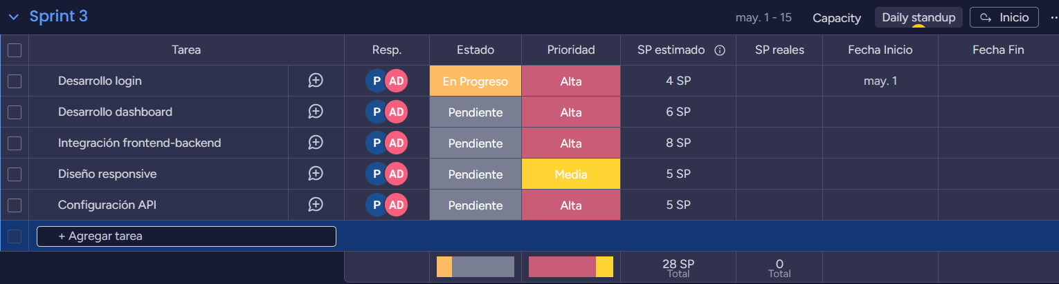

Daily meeting 04/05
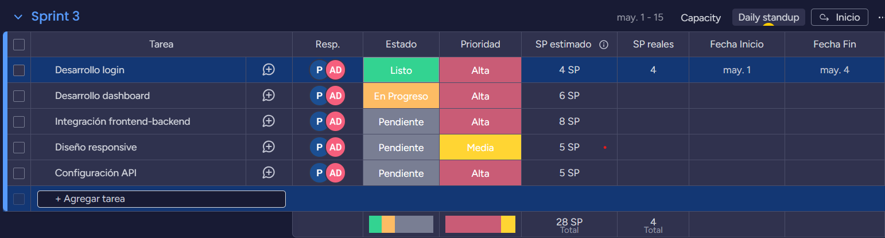

Daily meeting 06/05
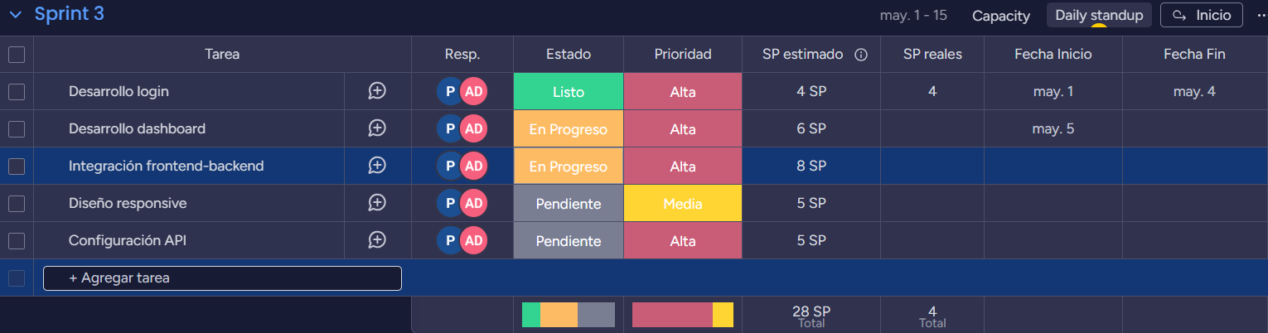

Daily meeting 08/05
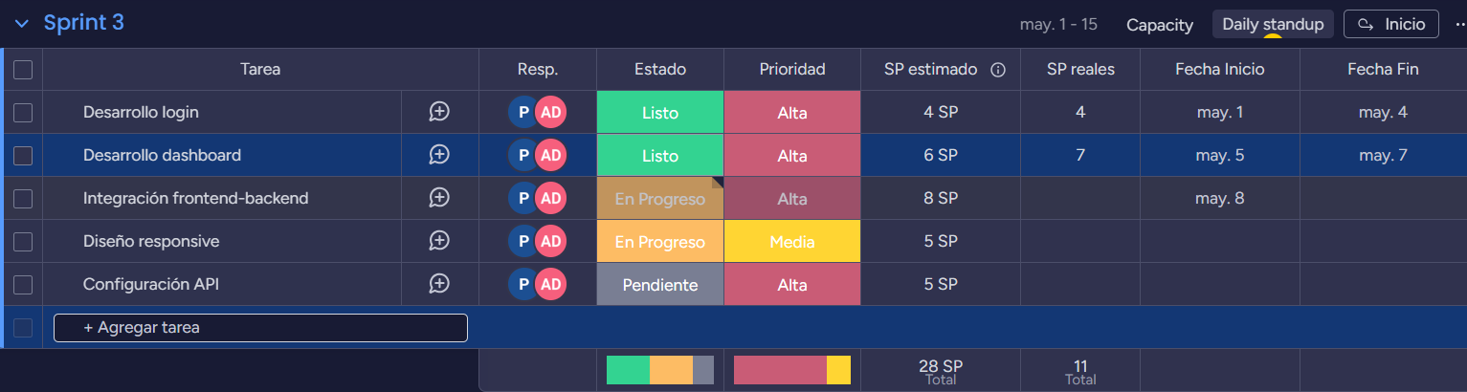

Daily meeting 11/05
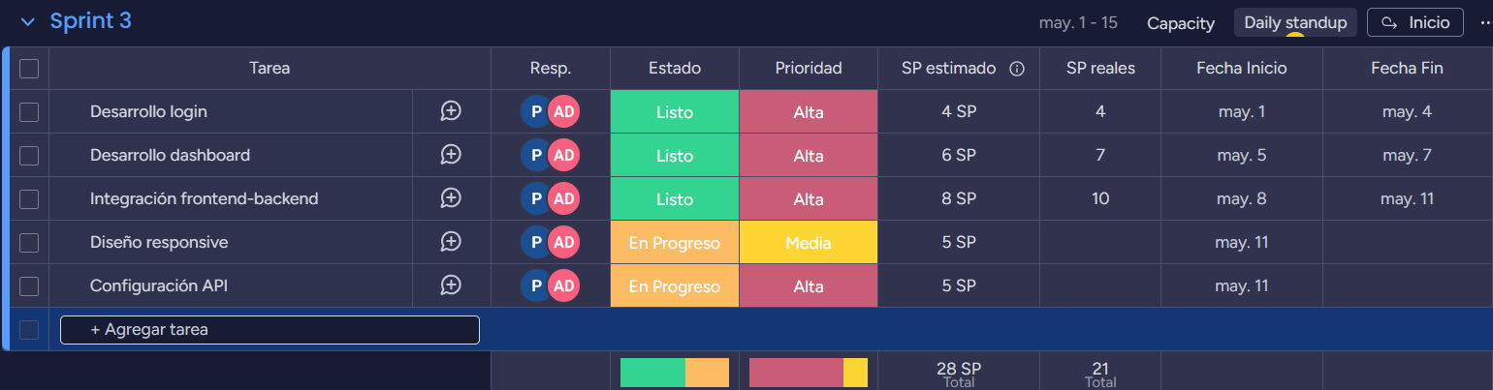

Daily meeting 14/05
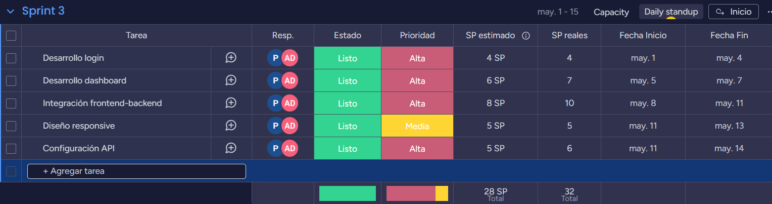

Daily meeting 15/05
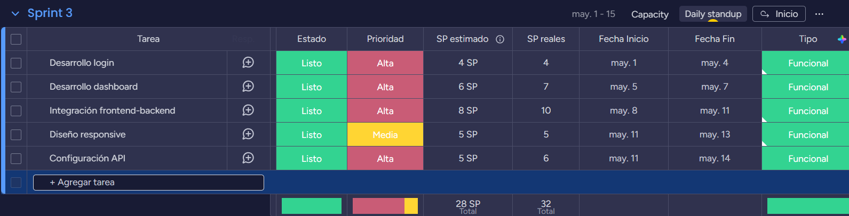

Evidencias de las tareas del Sprint 4
Tareas realizadas del 16 de mayo al 28 de mayo de 2026.
Daily meeting 16/05
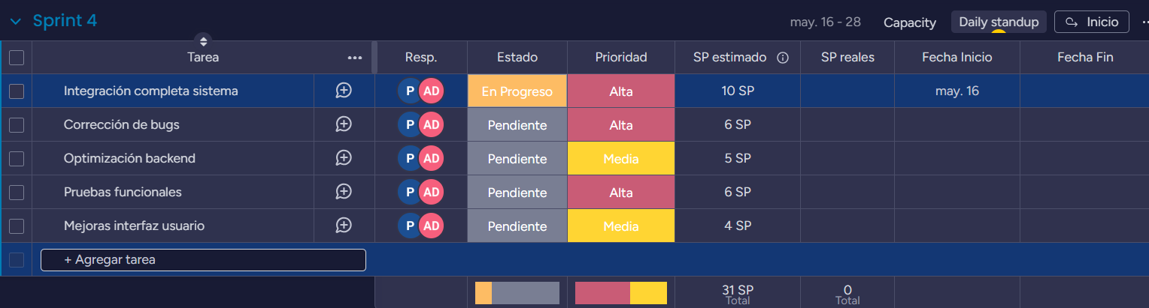

Daily meeting 20/05
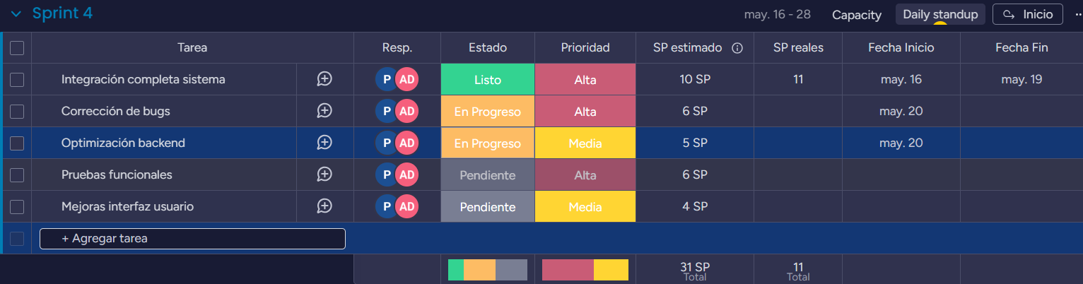

Daily meeting 25/05
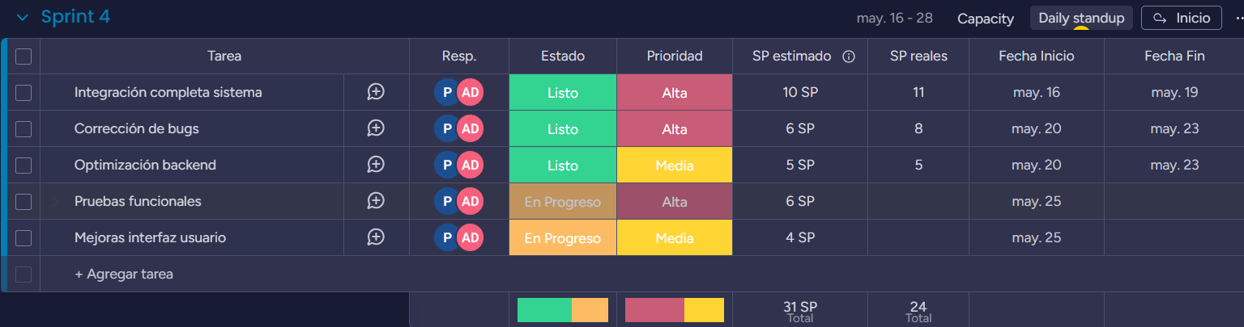

Daily meeting 27/05
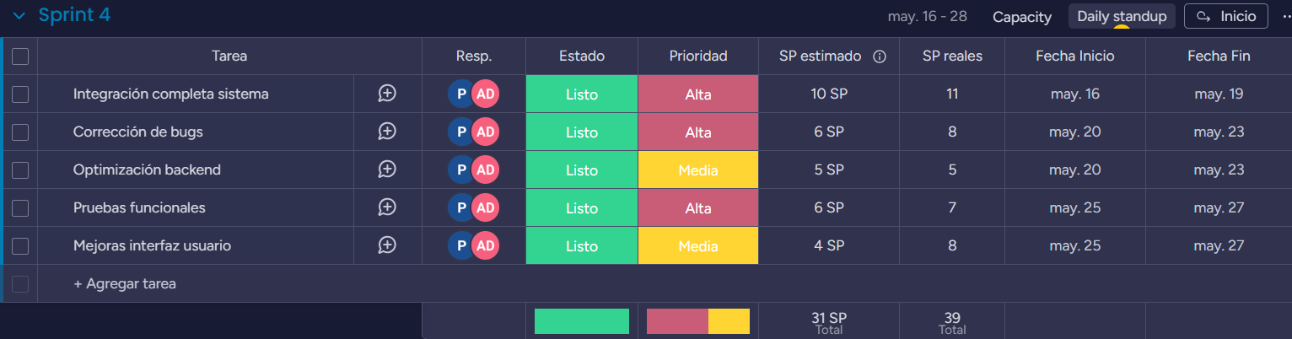

Daily meeting 27/05
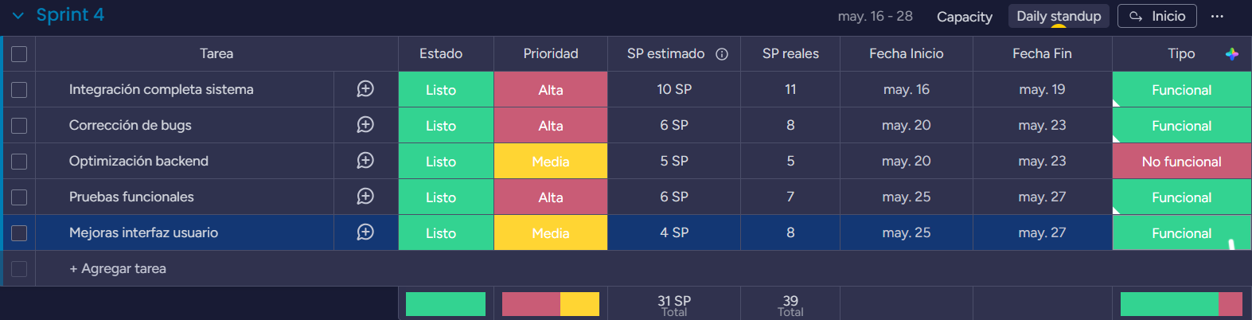

Evidencias de las tareas del Sprint 5
Tareas realizadas del 1 Junio al 15 de junio de 2026.
Daily meeting 01/06
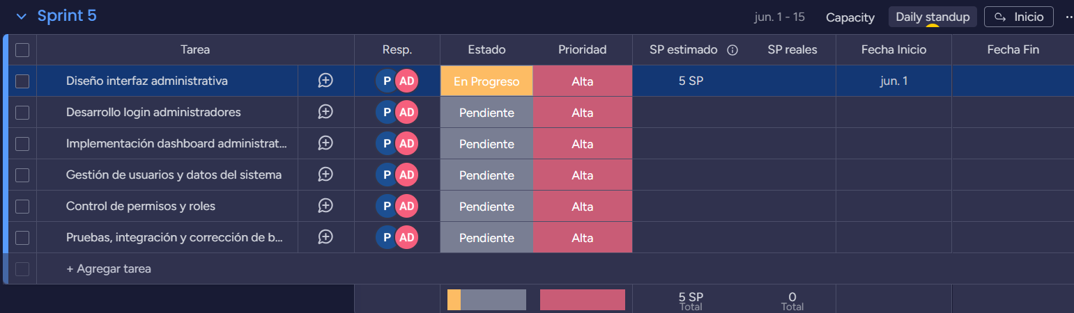
Daily meeting 03/06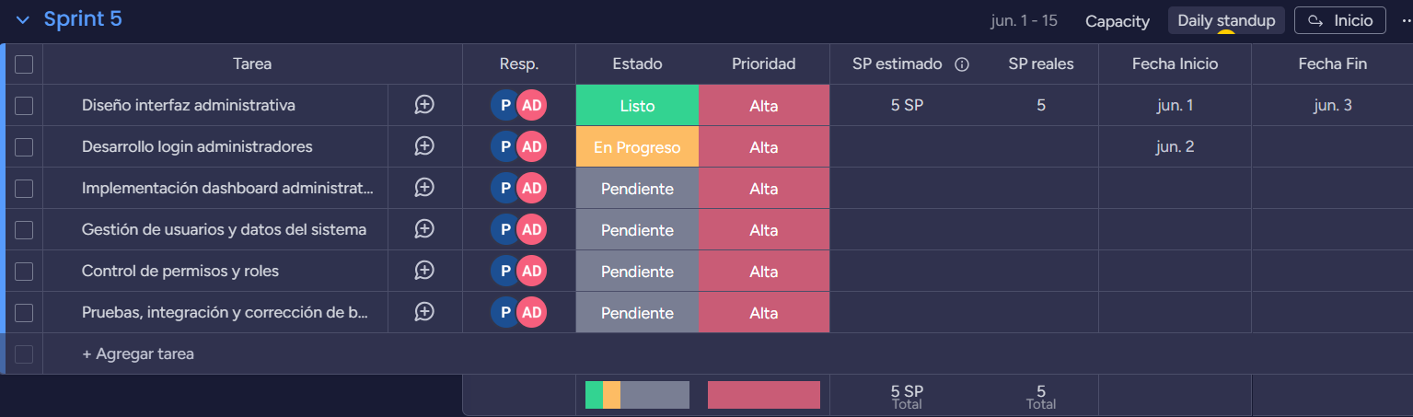

Daily meeting 05/06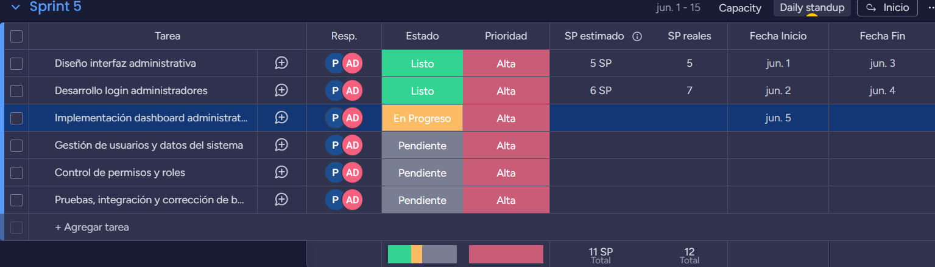
Daily meeting 07/06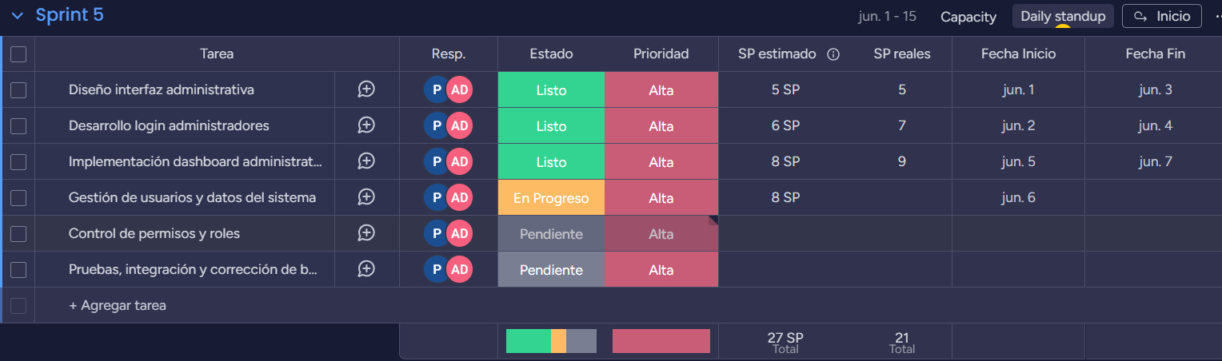
Daily meeting 11/06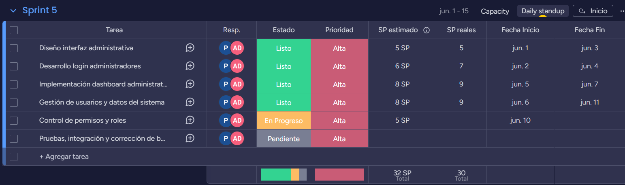
Daily meeting 13/06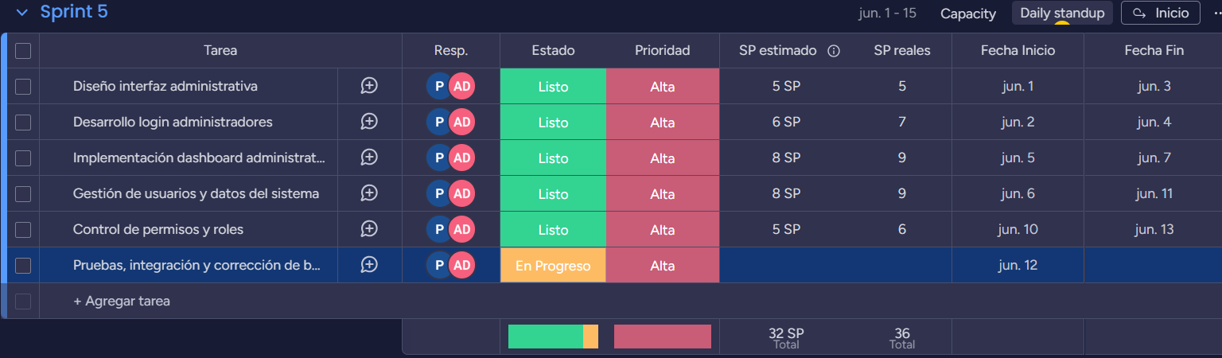

Daily meeting 15/06
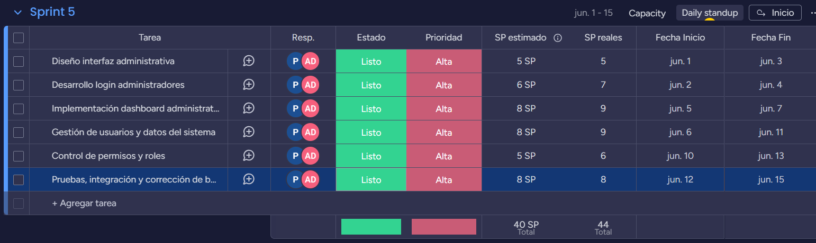
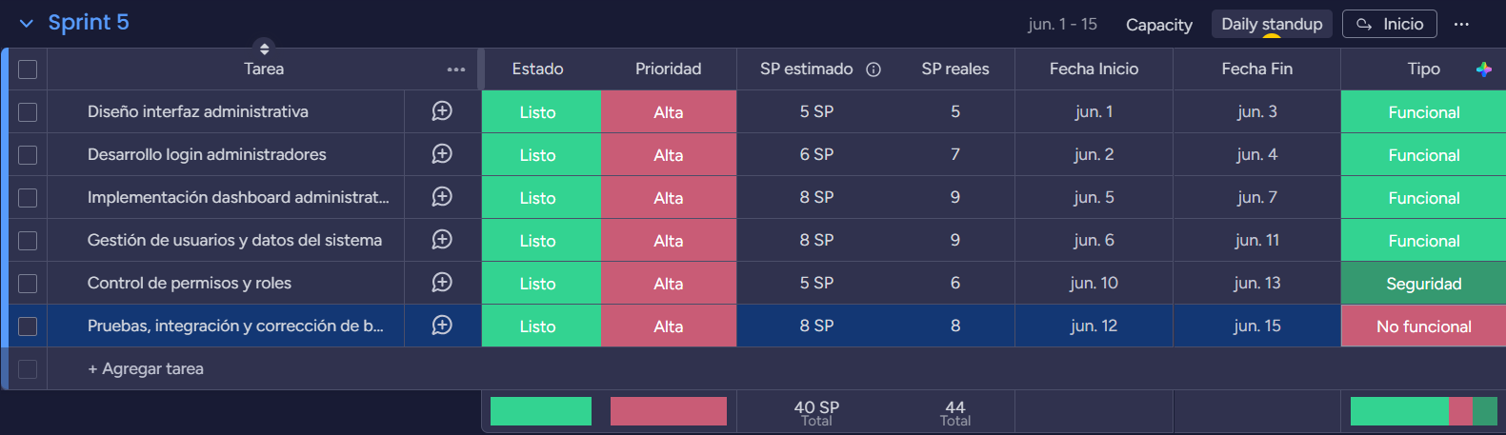

Evidencias de las tareas del Sprint 6
Tareas realizadas del 16 Junio al 24 de junio de 2026.
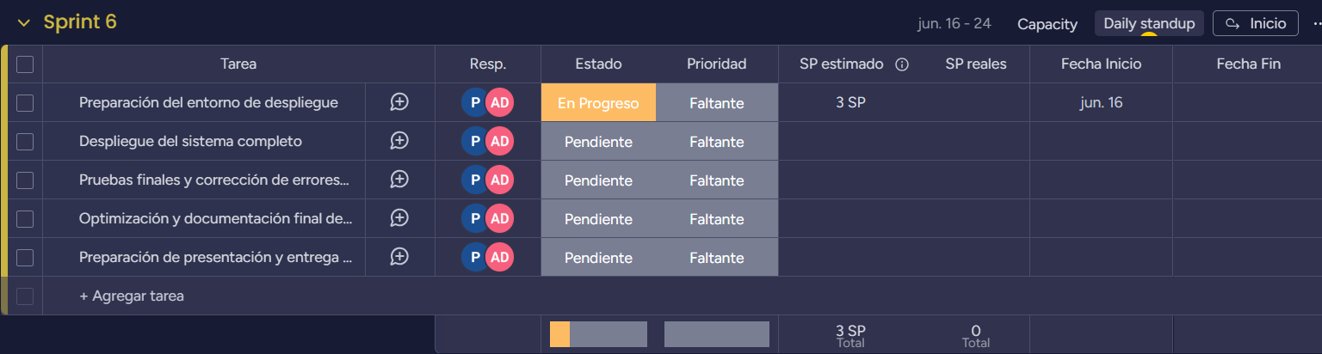
Daily meeting 18/06
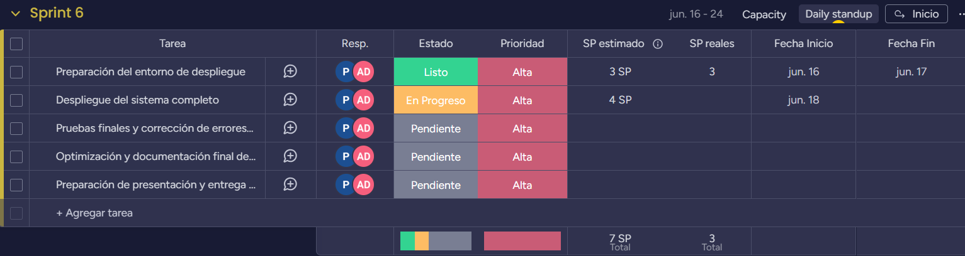

Daily meeting 20/06
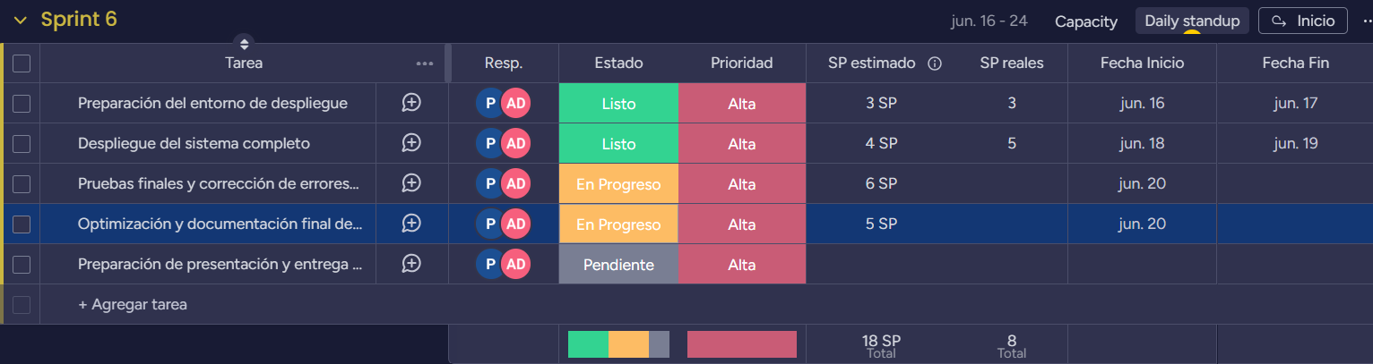

Daily meeting 23/06
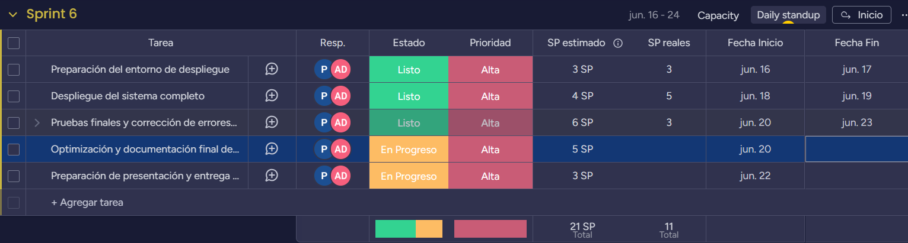
Daily meeting 24/06
